МИНИСТЕРСТВО НАУКИ И ВЫСШЕГО ОБРАЗОВАНИЯ
РОССИЙСКОЙ ФЕДЕРАЦИИ

федеральное государственное бюджетное образовательное учреждение
высшего образования

«УЛЬЯНОВСКИЙ ГОСУДАРСТВЕННЫЙ ТЕХНИЧЕСКИЙ УНИВЕРСИТЕТ»

Факультет информационных систем и технологий
Кафедра Информационные системы
Отчет по практике
защищен с оценкой ______________________
(оценка прописью)
Руководитель
практики от
университета ст. преподаватель
(должность)
Скалкин А. М.
(подпись) (ФИО)

ОТЧЕТ по УЧЕБНОЙ практике
(вид практики)
Студента ______________
(ФИО в р.п., подпись)
Направление (специальность, профиль) подготовки 09.03.04 Программная инженерия, профиль Искусственный интеллект и предиктивная аналитика
Группа ПИбд-12
Место прохождения практики УлГТУ, кафедра «Информационные системы»
(наименование профильной организации, подразделение университета)

Ульяновск 2026 г.

Содержание
Содержание 2
Введение 3
Цель 3
Диаграмма UML 4
Задание 1 5
Постановка задачи 5
Листинг алгоритма 5
Результат работы программы 6
Задание 2 7
Постановка задачи 7
Листинг алгоритма 7
Результат работы программы 9
Задание 3 11
Постановка задачи 11
Листинг алгоритма 11
Результат работы программы 11
Вывод 11

ПРАКТИЧЕСКАЯ РАБОТА № 02
ОБЪЕКТНО-ОРИЕНТИРОВАННОЕ ПРОЕКТИРОВАНИЕ И ПРОГРАММИРОВАНИЕ

Введение
  - Цель
Закрепить навыки объектно-ориентированного проектирования и программирования путем разработки диаграммы классов UML с последующей её реализацией в виде программного кода на языке C# с использованием механизмов инкапсуляции, наследования, полиморфизма и интерфейсов.

Диаграмма UML

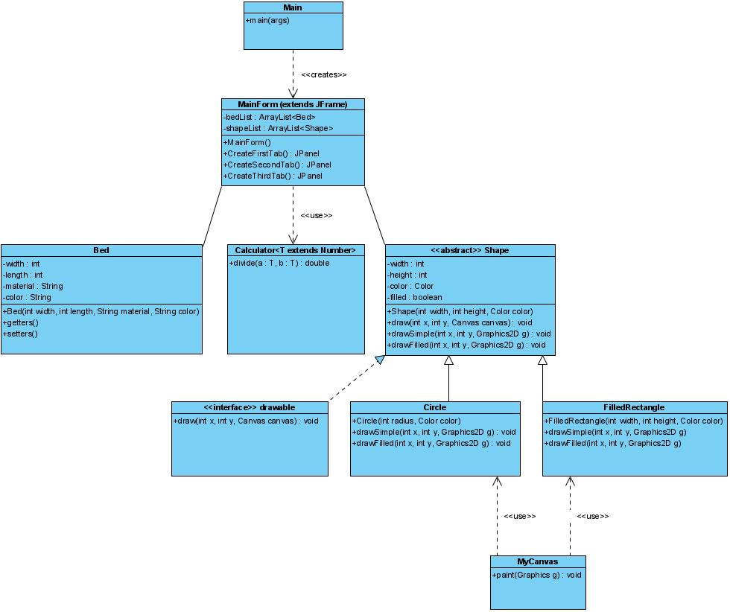

Задание 1
  - Постановка задачи
24.Класс, описывающий предмет – кровать. Имеет несколько закрытых полей (какие именно, продумать самостоятельно) и открытых свойств для заполнения полей (по свойству на каждое поле, а также продумать проверки на корректность передаваемых данных) и получение значения из полей.

  - Листинг алгоритма

public class Bed {
private int width;
private int length;
private String material;
private String color;

public Bed(int width, int length, String material, String color) {
this.width = 160;
this.length = 200;
this.material = "Дерево";
this.color = "Белый";
}

public int getWidth() {
return width;
}

public void setWidth(int width) {
this.width = width;
}

public int getLength() {
return length;
}

public void setLength(int length) {
this.length = length;
}

public String getMaterial() {
return material;
}

public void setMaterial(String material) {
this.material = material;
}

public String getColor() {
return color;
}

public void setColor(String color) {
this.color = color;
}
}

<<Класс MainFrame: >>

String material = txtMaterial.getText();
int width = Integer.parseInt(txtWidth.getText().trim());
int length = Integer.parseInt(txtLength.getText().trim());
String color = txtColor.getText();

Bed bed = new Bed(140, 200, "Дерево", "Белый");
bed.setMaterial(material);
bed.setWidth(width);
bed.setLength(length);
bed.setColor(color);

bedList.add(bed);

  - Результат работы программы
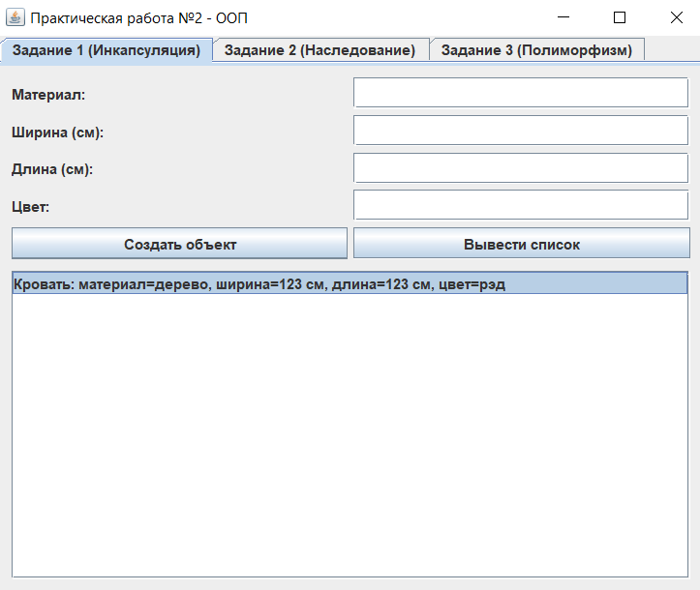
Рисунок 1 Результат работы программы 1

Задание 2
  - Постановка задачи
24.Интерфейс, описывающий метод прорисовки абстрактной фигуры. В метод передаются координаты и объект, на котором рисовать. Абстрактный класс, описывающий фигуру (параметры передаются в конструкторе), наследует интерфейс и реализует объявленный в нем метод. В методе создаются инструменты для рисования (например «карандаш» или «кисточка») и вызов одного из двух абстрактных методов (абстрактные методы должны отвечать за прорисовку простой фигуры и фигуры с заливкой). Выбор вызова абстрактного метода должно определятся через поле абстрактного класса, значение которого задается в классах-наследниках. Классы-наследники от абстрактного класса: круг, закрашенный прямоугольник.

  - Листинг алгоритма
<< Интерфейс Drawable:>>
public interface Drawable {
void draw(int x, int y, Canvas canvas);
}

<<Абстрактный класс Shape:>>

public abstract class Shape implements Drawable {
protected int width;
protected int height;
protected Color color;
protected boolean filled;

public Shape(int width, int height, Color color) {
this.width = width;
this.height = height;
this.color = color;
}

@Override
public void draw(int x, int y, Canvas canvas) {
Graphics2D g = (Graphics2D) canvas.getGraphics();
g.setColor(color);
if (filled) {
drawFilled(x, y, g);
} else {
drawSimple(x, y, g);
}
}

protected abstract void drawFilled(int x, int y, Graphics2D g);
protected abstract void drawSimple(int x, int y, Graphics2D g);
}

<<Класс Circle>>
public class Circle extends Shape{
public Circle(int radius, Color color) {
super(radius * 2, radius * 2, color);
filled = false;
}

@Override
protected void drawSimple(int x, int y, Graphics2D g) {
g.drawOval(x, y, width, height);
}

@Override
protected void drawFilled(int x, int y, Graphics2D g) {
g.fillOval(x, y, width, height);
}
}

<<Класс FilledRectangle>>
public class FilledRectangle extends Shape{
public FilledRectangle(int width, int height, Color color) {
super(width, height, color);
filled = true;
}

@Override
protected void drawSimple(int x, int y, Graphics2D g) {
g.drawRect(x, y, width, height);
}

@Override
protected void drawFilled(int x, int y, Graphics2D g) {
g.fillRect(x, y, width, height);
}
}

<<Фрагмент MainFrame>>
shapeList.add(new Circle(size, Color.RED));
shapeList.add(new FilledRectangle(size, size, Color.BLUE));
canvas.repaint();

  - Результат работы программы
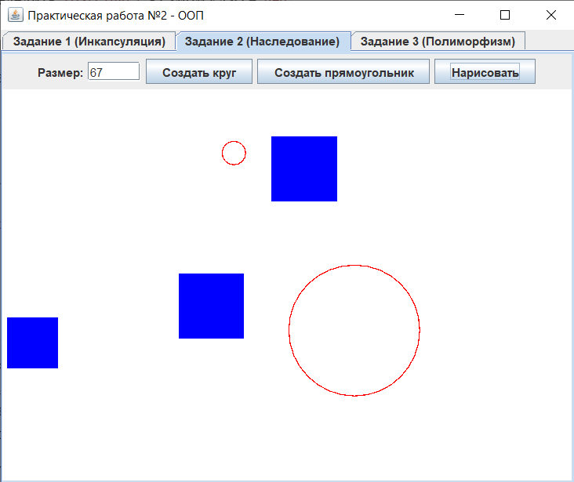
Рисунок 2 - Результат работы программы 2

Задание 3
  - Постановка задачи
24.Имеется параметризованный класс, умеющий вычислять деление 2-х переменных (метод). Параметр ограничен простым типом (int, char, double и т.п.).

  - Листинг алгоритма
public class Calculator<T extends Number> {
public double divide(T a, T b) {
if (b.doubleValue() == 0) {
throw new ArithmeticException("На ноль делить нельзя");
}

return a.doubleValue() / b.doubleValue();
}
}

  - Результат работы программы

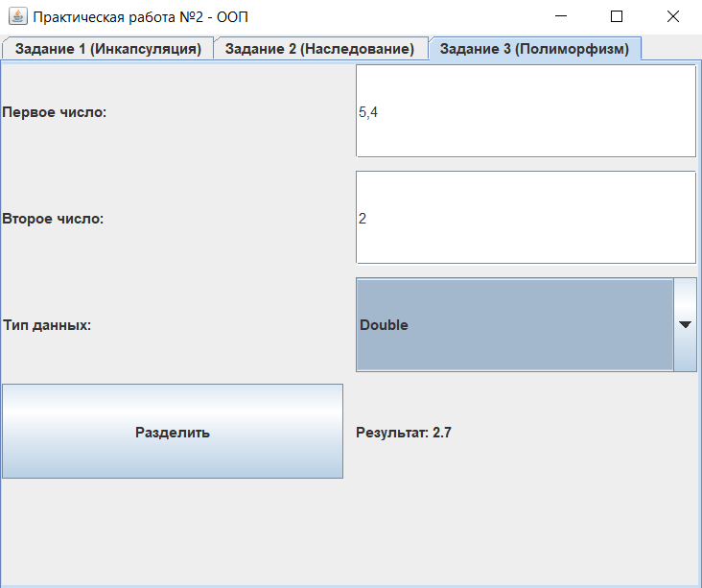
Рисунок 3 - Результат работы программы 3

Вывод
В ходе выполнения практической работы спроектирована и реализована на языке Java desktop-программа, демонстрирующая четыре ключевых механизма объектно-ориентированного программирования. В первом задании реализована инкапсуляция через закрытые поля класса Bed и контролируемый доступ к ним посредством геттеров и сеттеров с проверкой корректности входных данных. Во втором задании реализованы наследование и работа через интерфейс: интерфейс Drawable задаёт контракт прорисовки, абстрактный класс Shape инкапсулирует общую логику выбора способа отрисовки через защищённое поле filled, а конкретные классы Circle и FilledRectangle переопределяют абстрактные методы, реализуя собственную геометрию. В третьем задании реализован полиморфизм посредством обобщённого класса Calculator<T extends Number>, позволяющего выполнять операцию деления над разными числовыми типами без дублирования кода. Во всех трёх заданиях предусмотрена обработка некорректного и недостаточного ввода данных, что обеспечивает устойчивую работу приложения. Таким образом, поставленная цель работы достигнута: получены практические навыки проектирования UML-диаграммы классов и её последующей реализации с использованием инкапсуляции, наследования, интерфейсов и полиморфизма.

